**Αθήνα:** 17.11.2022

**ΑΝΑΚΟΙΝΩΣΗ**

**Οι αγώνες για κοινωνική δικαιοσύνη συνεχίζονται, τιμή και δόξα στο Πολυτεχνείο!**

**Τα παιδιά ζωγραφίζουν στον τοίχο, δυο καρδιές και έναν ήλιο στη μέση**

Η ΕΣΑμεΑ τιμά την επέτειο της εξέγερσης του Πολυτεχνείου, τους πολίτες, τους φοιτητές, τους νέους και όλους όσους πάλεψαν για τη Δημοκρατία, την Ελευθερία, την Παιδεία, την Ειρήνη και την αξιοπρεπή και ελεύθερη διαβίωση. Ποτέ ξανά καμιά δικτατορία στον τόπο μας, μηδέν έδαφος στους εχθρούς της δημοκρατίας και σε νοσταλγούς εξοριών και βασανιστηρίων. Τα άτομα με αναπηρία ήταν τα πρώτα θύματα του ναζισμού - φασισμού, αναπηρία απέκτησαν πάρα πολλοί εχθροί της χούντας των συνταγματαρχών. Τα άτομα με αναπηρία δεν θα αφήσουν την Ιστορία να ξεχαστεί.

Η ΕΣΑμεΑ, οι οργανώσεις μέλη της, σύσσωμο το αναπηρικό κίνημα διεκδικούν και σήμερα και κάθε μέρα ΨΩΜΙ - ΠΑΙΔΕΙΑ - ΕΛΕΥΘΕΡΙΑ, προστασία από την Πολιτεία απέναντι στις ανατιμήσεις, προστασία της υγείας απέναντι στην πανδημία, δημόσιες δομές υγείας και εκπαίδευσης για όλους και όλες, διακριτές πολιτικές προστασίας για τους πρόσφυγες με αναπηρία, τις γυναίκες και τα κορίτσια με αναπηρία, τους Ρομά με αναπηρία, για όσους διαβιούν έγκλειστοι στα ιδρύματα, συνολικά για τα θύματα της φτώχειας και του κοινωνικού αποκλεισμού.

Η ΕΣΑμεΑ μαζί με το ευρωπαϊκό αναπηρικό κίνημα στέκονται αλληλέγγυοι στα άτομα με αναπηρία από την Ουκρανία που έχουν χάσει τις εστίες τους, το υποστηρικτικό τους περιβάλλον και βλέπουν την πατρίδα τους να φλέγεται από την επέμβαση της Ρωσίας.

Το Πολυτεχνείο παραμένει επίκαιρο όσο ο αγώνας για κοινωνική δικαιοσύνη, κοινωνική αλληλεγγύη και ισότητα συνεχίζεται.

**Λίγο ακόμη να σηκωθούμε λίγο ψηλότερα.**

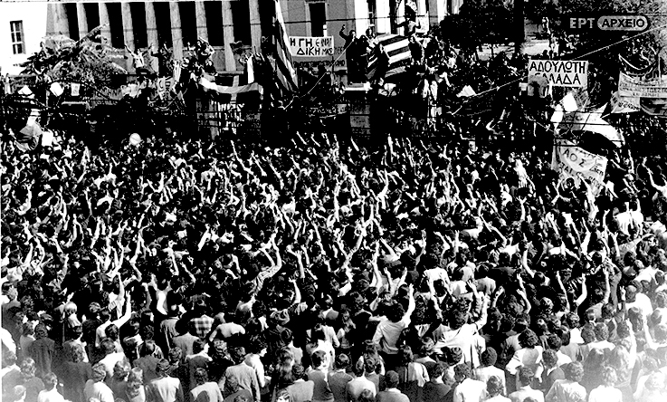

Τώρα μπορείτε να ενημερωθείτε για όλες τις εξελίξεις στο χώρο της Αναπηρίας στην ιστοσελίδα της Ε.Σ.Α.μεΑ.: [www.esaea.gr](http://www.esaea.gr/) ή [www.esamea.gr](http://www.esamea.gr/).

|  |  |
| --- | --- |
| Λογότυπο προσβάσιμου εγγράφου MS Word (*.docx) | **Προσβάσιμο αρχείο Microsoft Word (*.docx)**  Το παρόν αρχείο ελέγχθηκε με το εργαλείο ***Microsoft Accessibility Checker*** και δε βρέθηκαν θέματα προσβασιμότητας. Τα άτομα με αναπηρία δε θα αντιμετωπίζουν δυσκολίες στην ανάγνωσή του. |